16-17 января 2020 года в третий раз прошёл межмуниципальный Слёт биологов, химиков и географов (БХи Г). В этом году был побит очередной рекорд по количеству участников. Почти 100 человек, детей и педагогов, гостей из 10 школ Ржевского и 1 школы Зубцовского района гостеприимно приняла МОУ Итомлинская сш.
«Если не мы, то кто?» таков девиз нашего Слета.
Чем же запомнился Слёт БХГ -2020?
Может быть интересными экскурсиями по местам боевой славы д. Итомля, посещением школьного музея Народного образования Ржевского района и передвижной выставки, посвящённой 75-летию Великой Победы?
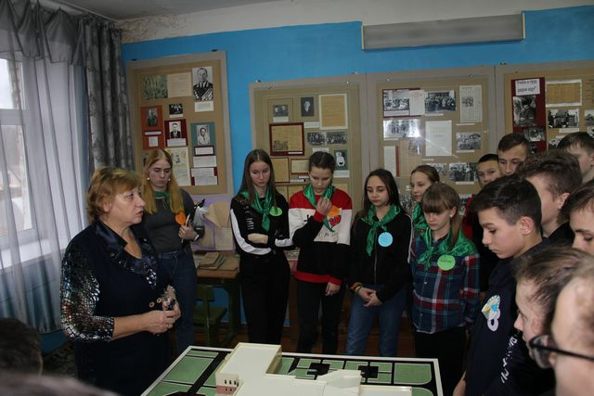

Или спортивным ориентированием «Азимут», а может быть участием в Квест - игре «Мы из будущего», преодолением восьми этапов: «Медсанбат», «Знакомые незнакомцы», «Химоня», «Пазлоград», спортивного этап «Экстрим», превращением в военных топографов

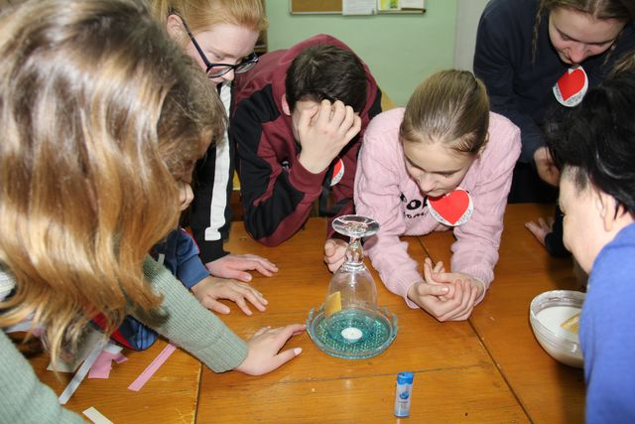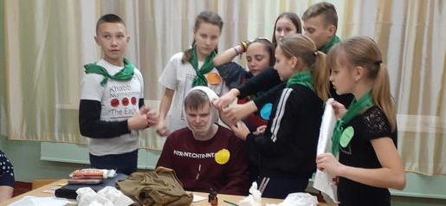

А может быть решением сложнейших сказочных химические задачи на этапе «Экосказка», или танцевальным этапом « Батл», командной работой над созданием конкурсного видеоролика «Когда мы едины - мы непобедимы!»? Конечно же, так и есть!
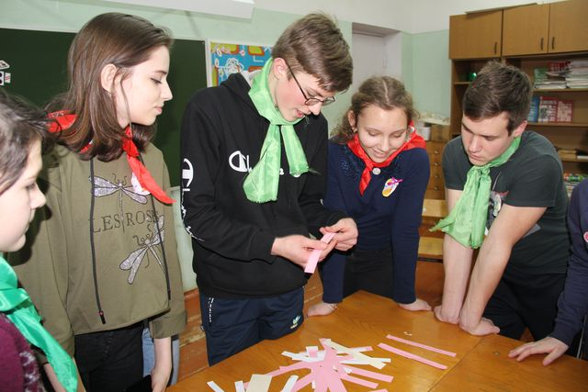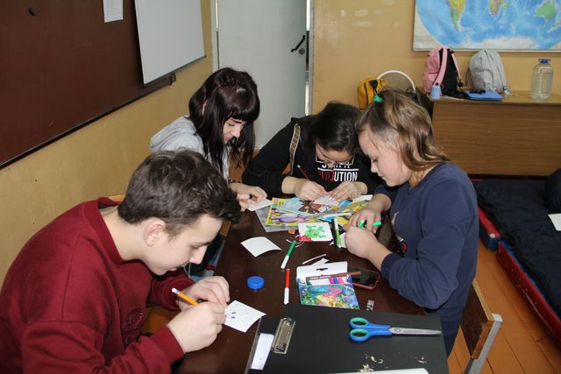

Огромное количество положительных эмоций, как у участников, так и у зрителей, традиционно вызывает создание и представление костюмов из бытовых отходов и полиэтилена на конкурсе «Экомода-2020».
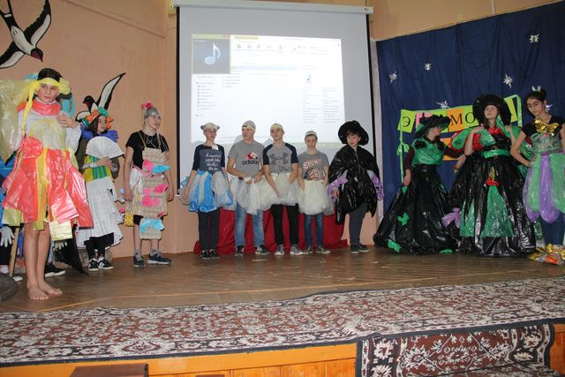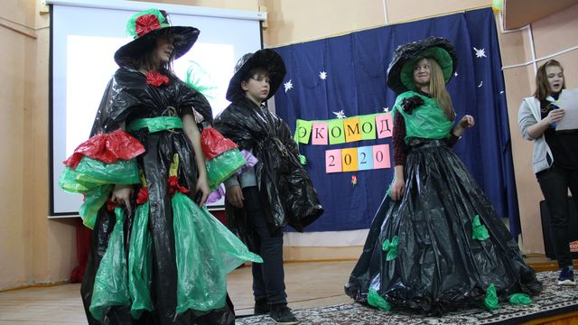
С каждым годом, фантазия педагогов и детей восхищает зрителей все сильнее!
Второй день слёта был посвящен практикумам, где ученики получили массу новых знаний по химии и биологии.
По результатам опроса участников (учеников и учителей района), третий Слёт БХГ прошёл плодотворно, весело и, что очень важно, познавательно! Дружеская обстановка, хорошая организация, интересные мероприятия позволили детям раскрыть все свои таланты, приобрести огромное количество новых друзей.
Мы благодарим всех педагогов, которые подготовили и провели это удивительное мероприятие, всех участников Слета за активность и неравнодушие! Ждём встречи в следующем году.
Шилкина О.О.

